TWP-W183型 磁光效应综合实验仪（法拉第效应和磁光调制）
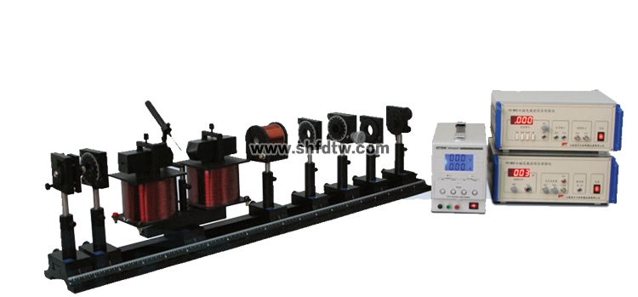
1945年，法拉第（Faraday）在探索电磁现象和光学现象之间的联系时，发现了一种现象，当一束平面偏振光穿过介质时，如果在介质中，沿光的传播方向上加一个磁场，就会观察到光经过样品后偏振面转过一个角度，亦即磁场使介质具有了旋光性，这种现象后来称为法拉第效应。
法拉第效应有许多应用，它可以作为物质研究的手段，可以用来测量载流子的有效质量和提供能带结构的知识，还可以用来测量电路中的电流和磁场，特别是在激光技术中，利用法拉第效应的特性可以制成光隔离器、光环形器和调制器等。
由上海天威教学仪器设备有限公司研制生产的磁光效应综合实验仪，是一台综合研究磁光效应的实验仪器，通过该实验仪可以学习法拉第效应的原理，并通过偏振光正交消光法测量样品的费尔德常数，还可以通过磁光调制的方法确定消光位置，从而提高测量精度，这种由浅入深的测量方法使学生理解测量的科学方法。并通过调制的方法可以精确测量不同磁光样品的光学特性和特征参量，另外该仪器可以显示磁光调制波形，观测磁光调制现象，研究调制幅度和调制深度的原理。本仪器有下列特性：1）可对磁光效应差异悬殊的多种磁光介质进行实验；2）具有大幅度的交流调制信号和直流励磁，且稳流励磁正负连续可调；3）光强输出大小用数字显示，精确直观；4）调制光接收灵敏度高，输出波形稳定；5）检偏装置带游标测角机构，分辨率高。
仪器主要技术参数：
1．磁光介质 法拉第旋光玻璃
2．激光光源 半导体激光器（波长650nm）输出功率 <2.5mW
3．直流励磁电流 0—5A(连续可调，数字显示)
4．调制信号 频率500Hz(正弦波)
5．起偏器角度分辨率 1度
6．检偏分辨率 约3分

